# Meetrapport week 2

## Namen en datum

Melvin van den Berg en Rick van der Paauw, TIV2B, 25-2-2014

## Doel

Het onderzoeken van de gevolgen van het toepassen van salt & peppernoise op een afbeelding. Daarna gaan we op deze afbeelding het median-, average-, minimum- en maximumfilter toepassen en kijken wat hiervan het effect is.

## Hypothese

Bij het toepassen van salt & peppernoise wordt verwacht dat er ruis in de afbeelding zichtbaar wordt zodat er minder detail zichtbaar is. Daarna wordt er verwacht dat het medianfilter het beste resultaat levert, aangezien dit filter gebruik maakt van het middelste gesorteerde pixel. De andere drie filters, average, minimum en maximum, gebruiken slechts 1 waarde.

## Werkwijze

Er wordt salt & peppernoise toegepast op een afbeelding. Daarna wordt gekeken welke van de vier filters, (minimum-, maximum-, average- of medianfilter) de ruis het meest effectief uit de afbeelding verwijdert.

## Resultaten

De afbeelding vóór salt & pepper:

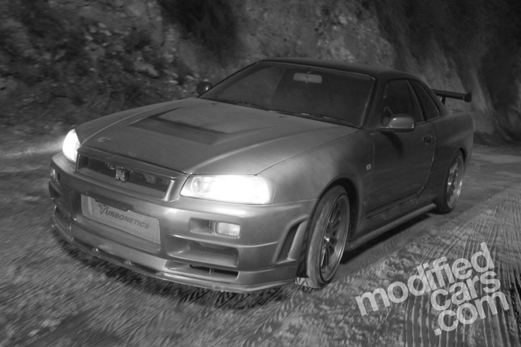

Na salt & pepper:

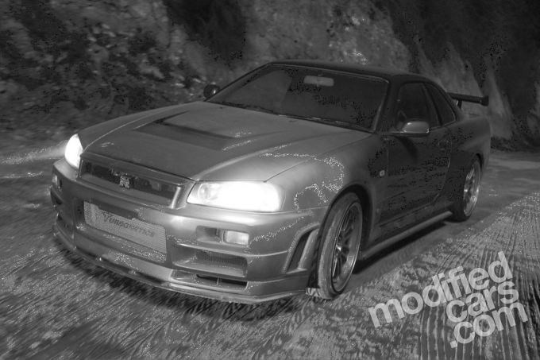

Min Filter:

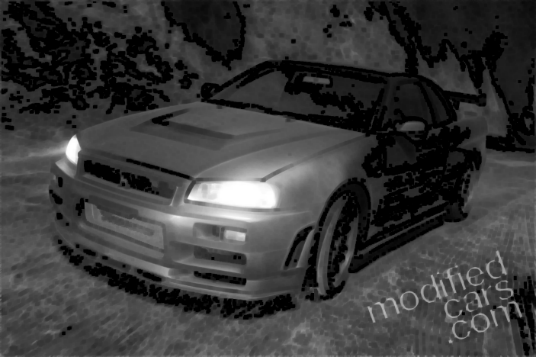

Max Filter:

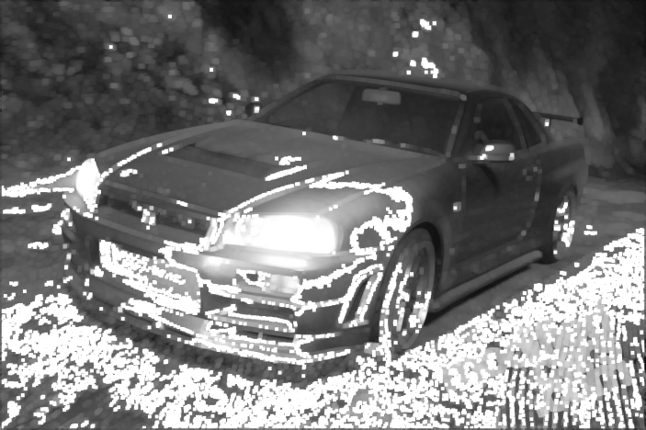

Average Filter:

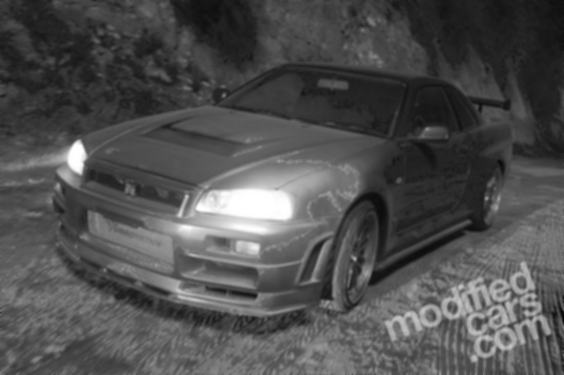

Mediaan Filter:

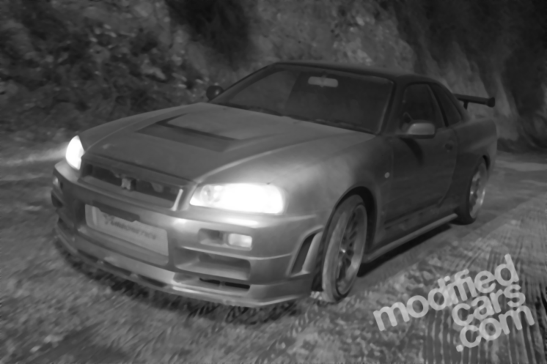

## Verwerking

Opvallend is dat het max filter de witte ruis versterkt en het zwarte ruis volledig weg haalt. Het min filter doet exact het tegenovergestelde. Average filter haalt beide ruis een beetje weg maar niet volledig en maakt de afbeelding wat vaag. Het mediaan filter lost de ruis volledig op. De afbeelding wordt er wel wat vaag van.

## Conclusie

Uit de resulterende afbeeldingen blijkt duidelijk dat het median filter de meest effectieve manier is om salt & peppernoise te verwijderen uit een foto.

## Evaluatie

Het verwachte doel is bereikt binnen de gestelde periode.